MALL för projektbeskrivning till utlysningen: Samarbete med Kina för forskning, utveckling och innovation inom life science, trafiksäkerhet och tillämpad IKT

Denna bilaga får vara högst 12 A4-sidor, använd Times New Roman 12 punkter. Dokumentet ska bifogas som ett komplement till ansökningsformuläret i Vinnovas Intressentportal.

Observera att projektbeskrivningen endast ska ta upp den svenska delen av projektet (svenska aktörerna) eftersom det är de som söker medel från Vinnova. De kinesiska parternas medverkan tas upp i den gemensamma projektplanen (Coodinated Project Plan) som bilaga till din ansökan.

Denna sida och upplysningar i kursivt format ska raderas innan du skickar in din ansökan. Låt frågorna står kvar och ändra ej i marginalerna.

Projektbeskrivning

Projekttitel:
Ange projektets titel.

Beskriv projektet med 2–3 meningar som kan komma att användas i ett pressmeddelande om finansierade projekt.

Ansökan gäller följande område:

Life Science
☐ Infektionsprevention och antimikrobiell resistens
☐ Individanpassad hälsa och precisionsmedicin
☐ Traditionell kinesisk medicin
☐ Prevention och behandling av cancer och hjärt- och kärlsjukdomar
☐ Digitalisering inom vård- och omsorg

Trafiksäkerhet
☐ Datainsamling och teknik för djupgående analys av vägtrafikolyckor och trafikanter.
☐ Avancerad teknik och utrustning för räddningstjänst och insatser vid trafikolyckor
☐ Säkerhet för batterisystem för fordon med nya energikällor, med fokus på hantering av värmeutveckling
☐ Säkerhet för intelligenta och uppkopplade fordon

Tillämpad IKT
☐ Fordonselektronik
☐ Mobil hälsa och intelligent medicinsk teknik, aktiverad av saker av Internet
☐ Realtidsoperativsystem (RTOS)
☐ Internet av fordon

Projektbeskrivning
Ge en beskrivning av projektet, inklusive bakgrund, problemställning och tänkt lösning. Resonera kring vikten av samarbetet med Kina.

- Beskriv tydligt vilket/vilka problem och behov som projektet vill adressera (vem, vad när, varför), samt omfattningen av dem.
- Beskriv eventuella hypoteser/forskningsfrågor.
- Beskriv den konceptuella lösningen på problemet och behovet (hur)
- Motivera vikten av att göra detta projekt tillsammans med kinesiska parter.
- På vilket sätt kommer projektet att stärka samarbetet mellan svenska och kinesiska aktörer genom forskning, utveckling och innovation, och på sikt leda till hållbar tillväxt, ökad säkerhet och bättre hälsa?

Innovationshöjd och nyhetsvärde
Vad gör projektet unikt och varför är er lösning den bästa på identifierat problem?

- Gör en internationell nulägesbeskrivning / omvärldsanalys.
- Beskriv projektets innovationshöjd, dvs. hur gör man idag för att möta det behov som ni har identifierat och varför är er tänkta lösning ny, unik och bättre?
- Leder projektet till ny kunskap eller att befintlig implementeras i ett nytt sammanhang?

Agenda 2030
På vilket sätt kommer projektresultaten att bidra till målen för en hållbar utveckling i agenda 2030?

- Vilka delmål kommer projektet att adressera?
- Vilken potential har projektet att kunna bidra till ökad hållbarhet?
- Resonera kring vilka negativa effekter projektet kan ha i förhållande till Agenda 2030?

Jämställdhet
Beskriv hur projektet ska arbeta med detta och på vilket sätt er lösning kommer att bidra till ökad jämställdhet och jämlikhet.

- Hur ser könsfördelningen ut i projektteamet, bland samverkansparter och i målgrupperna?
- Hur kommer kvinnor respektive män ha möjlighet att påverka projektets genomförande och resultat eller påverkas av dess lösningar?
- Vilken potential har projektet att bidra till ökad jämställdhet?

Potential
Beskriv projektets samhälls- och marknadspotential samt den internationella konkurrenskraft för den lösning som projektet planerar att ta fram. Beskriv även potentialen att öka forsknings- och innovationskompetens i Sverige.

- Beskriv hur projektet bidrar till ekonomiskt värde och nytta för samhället och för Sverige.
- Hur kommer resultaten av projektet att komma till användning, spridas och utvecklas vidare efter projektets slut?
- På vilket sätt ökar potentialen av att projektet bedrivs tillsammans med en kinesisk partner?
- Om er lösning ska kommersialiseras;
  - Hur planerar ni att göra detta?
  - Vilken är den tänka marknaden och vem är den tänkta kunden för lösningen?
  - Vad är den förväntade marknadspotentialen?
  - Beskriv er konkurrenssituation och konkurrenskraft?
  - Hur ser IP-rättigheterna idag till den tänkta lösningen?
  - Vilka regulatoriska utmaningar ser ni framför er och hur hanteras dessa?

Aktörer och projektledning
Beskriv vilken roll de olika nationella aktörerna har i projektet samt deras kompetens för att bidra till ett lyckat projekt. Beskriv hur behovsägarna / kunderna bidrar till utvecklingen av lösningen (dvs de som lösningen skall komma till godo samt betalarna av lösningen). Fyll i nedan tabell för samtliga företag som är projektpart i ansökan.

Företag:
Registreringsår enligt bolagsverket för företaget:
Ingår företaget i en koncern, om ja vilken:
 | 2018 | 2017 | 2016
Antal anställda i företaget
Omsättning företaget
Resultat företaget

- Beskriv hur projektledningen ska organiseras.
- Beskriv samtliga projektparter i projektet
- Motivera de olika parternas deltagande i projektet och beskriv varje parts styrkor.
- Motivera partnerkonstellationen och redogör för eventuell koppling mellan projektparterna.
- Finns behovsägarna representerade i partnerkonstellationen eller projektutförandet?
- Om underleverantörer avses upphandlas (t ex konsulter) måste detta anges och syfte motiveras, samt i vilken omfattning.
- Annan relevant information om parterna i projektet kan lämnas här.

CV ska bifogas för projektledare och andra nyckelpersoner så att projektdeltagarnas kompetens och förmåga att genomföra projektet kan bedömas (mall finns att hämta på utlysningens webbsida).

Projektgenomförande
Beskriv hur projektet ska genomföras, det vill säga vad ni tänker göra och hur ni tänker arbeta. Fyll i nedan tabell för samtliga arbetspaket i projektet.

- Beskriv projektets innehåll och upplägg övergripande (mer detaljerad beskrivning av arbetspaket i nedan tabeller).
- Beskriv även de metoder och angreppssätt som används i projektet (vetenskaplig höjd/tydliga hypoteser och provmetoder när så är relevant).
- Ge sedan en mer detaljerad beskrivning av respektive aktivitets/arbetspakets innehåll och redogör för vem som gör vad. Använd upplägg enligt nedanstående exempel:

<Arbetspaket (AP) nr X> | <Namn på aktivitet/arbetspaket (AP)>
Ansvarig (roll och ansvar)
Övriga deltagare (roll och ansvar)
Beskrivning av innehåll
Metod/angreppssätt (när så är relevant)
Leveranser

Tidsplanering
Beskriv projektets tidsplanering

Ange projektets tidplan som visar start- och slutdatum, viktiga aktiviteter/arbetspaket och milstolpar och när de olika leveranserna kan förväntas. Använd gärna ett Gant-diagram och en tabell med milstolpar enligt nedanstående exempel.

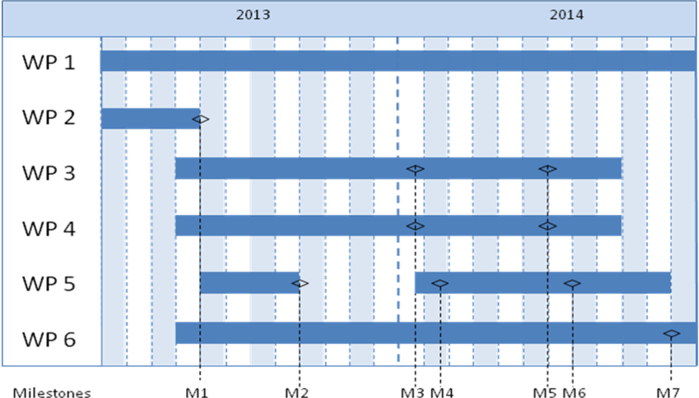

Milstolpe | Beskrivning | Datum
M1
M2
M3
Mxx

Projektbudget
Redovisa projektets kostnader per arbetspaket och part i nedanstående tabell.

 | Budget per deltagande part |  |  | Total budget/AP
 | <Part 1> | <Part 1> | <Part x>
<AP1>
<AP2>
<APx>
Totalt

Risker och hinder
Vilka är de största riskerna med projektet och dess genomförande? Hur kommer ni att hantera dessa?

- Vad upplever ni som svårt och riskfyllt?
- Beskriv riskerna (med ord), resonera kring sannolikheten att de inträffar
- Redogör för hur riskerna ska hanteras.

Övrigt
Om det finns ytterligare aspekter på ert projekt som inte kommer fram i rubrikerna ovan, beskriv dessa här.

